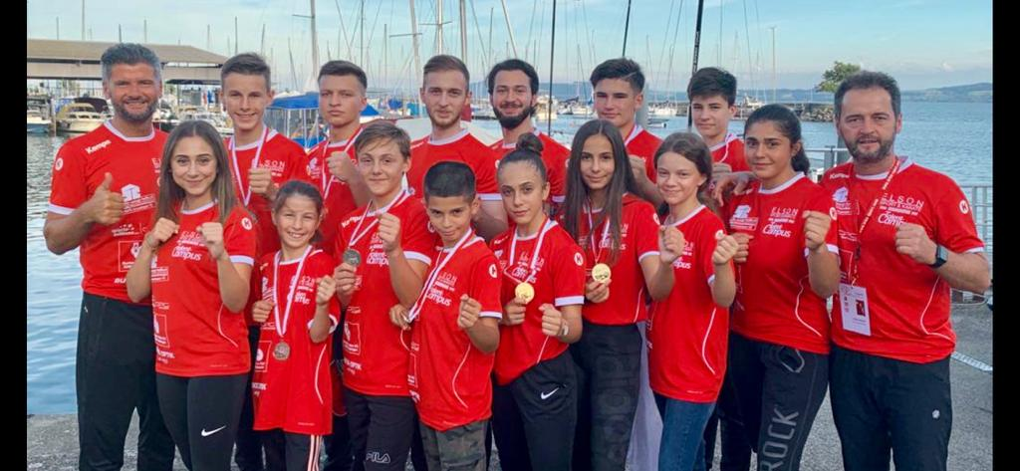

Höhenflug für das Karate Team von Elson Sport & Karate

An der dritten Swiss League in Neuenburg feierte das Karateteam einen wahren Höhenflug.
Am Samstag kämpften die U12 -U16 Kategorien. Von insgesamt zehn Starts am Samstag
erreichten acht Athleten das Finale. Mit dieser bemerkenswerten und sensationeller Bilanz von unserem Nachwuchsteam sind wir bestens gerüstet für die nächsten anstehenden Wettkämpfe im In – und Ausland.
Am Sonntag kämpften die U18 und U21 sowie die Senioren Kategorien um Medaillen.
Auch in diesen Kategorien sind von vier Athleten zwei in den Final vorgestossen.

Eli Kabashi U14 -35, Sara Zulji U14 +49, Alessia Decataldo U16 -47 und Lars Poljak U16 -70 und Endrit Pajaziti Senioren -67 konnten sich im Finale durchsetzen und gewannen verdient die Goldmedaille.
Shanja Schmid U12-33, John Kabashi U16 +70, Janick Schmid U16 -63 und Kevin Kabashi Senior -75 erreichten die Silbermedaillen.
In der Trostrunde um den 3. Platz konnte sich Arbnor Ibraimi U16 +70 und Lorena Decataldo U18 -53 die Brozenmedaille sichern. Sophie Passaseo U14 +49 und Nina Poljak U18 +59 erreichten den 5. Platz.

